**Урок 81-82 (лекция)**

**Тема: Понятие о производной функции, ее геометрический и**

**физический смысл.**

**Приращение функции (повторение).**

Пусть нам дана какая - то функция y=f(x).

Проведем произвольную кривую линию и будем считать, что это график нашей функции.

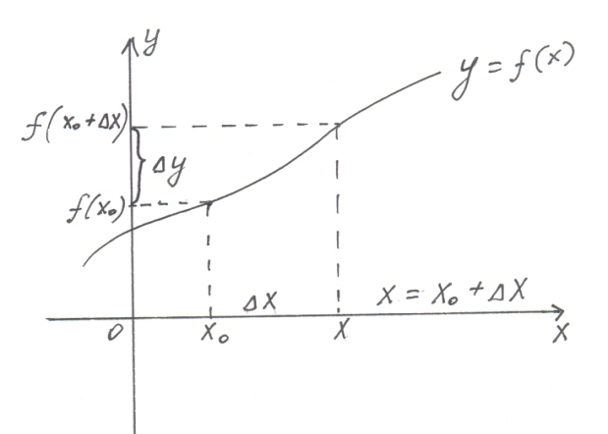

Возьмем на оси ОХ первоначальное значение аргумент обозначим его Хо. Найдем графически соответствующее ему значение функции y0= f ( x0) .

Возьмем на оси ОХ новое значение аргумента, обозначим его x. Разность между новым значением аргумента x и первоначальным x0 – это и есть приращение аргумента ∆x (дельта x).

Определение. Разность между новым значением аргумента и первоначальным называются **приращение аргумента**

∆х = х – х0 – приращение аргумента ( дельта икс равно икс минус икс нулевое).

Из этого равенства следует, что x= x0+∆x

Найдем графически значение функции в точке x, то есть в точке x0+ ∆x.

Определение. Разность между новым значением функции и первоначальным называется приращением функции.

Записывается так: ∆f = f ( x0+∆x) – f ( x0).

f(x0+ ∆x) – новое значение функции (эф от икс нулевое плюс дельта икс).

f ( x0) – первоначальное значение функции.

∆f – приращение к функции (дельта эф).

Определение производной.

Аргумент - это независимая переменная величина (х).

Функция - это зависимая переменная величина (у).

Пример.

Движение характеризуют переменные величины: t–время, S- расстояние, V-скорость.

t- время – это независимая величина, для математики – это аргумент.

S – расстояние- это зависимая переменная величина, для математики – это функция.

V- скорость при движении может быть переменной и может быть постоянной величиной.

Рассмотрим пример движения поезда. Например, поезд идет из Владивостока в Москву. Мы решили определить его скорость. Сели в Красноярске, вышли в Ачинске и говорим, что расстояние 180км мы проехали за 3 часа.

Получается, что скорость поезда V= 

Но на этом пути было несколько остановок, когда на прямолинейном участке пути она была и 80 и 90 км/час в близи вокзалов при остановке и при отправлении была разной: и 1и 2, и 5 и 10 ( км/час). А мы говорим, что скорость поезда 60(км/час)

- О какой скорости идет речь?

Мы говорим о средней скорости:

- То есть, чтобы найти среднюю скорость, надо отрезок пути разделить на соответствующий отрезок времени.

Vср.= 

- А теперь вспомним: какая скорость называется мгновенной?

- Мгновенная скорость – это средняя скорость за очень маленький промежуток времени, близкий к нулю.

Т.е. .

А теперь введем в формулу мгновенной скорости 

∆t 0 математические обозначения.

Т.к. расстояние S для математики- это функция, то обозначим отрезок пути вместо ∆S знаком ∆у.

Т.к. время t для математики аргумент, то отрезок времени Δt обозначим за Δх.

- А чем же для математики является мгновенная скорость?

- Скорость для математики является производной и обозначается у’ или f’(х). ( читается игрек штрих или эф штрих от икс).

- Итак, формулу мгновенной скорости мы теперь можем записать в математическом виде:



Это и есть формула производной.

Отрезок  можно считать точкой.

Определение. Производной функции f в точке x0  называется отношение приращения функции к приращению аргумента, когда приращение аргумента стремится к нулю.

Приращение функции  f = f(x0 +x) – f(x0), поэтому формулу производной можем записать в виде:

 (*)

Т.к. формулу производной функции мы получим из формулы скорости, то можно сказать, что:

Физический смысл производной - это скорость изменения функции.

Геометрический смысл производной состоит в том, что производная в точке х0 равна угловому коэффициенту касательной в точке х0 и тангенсу угла наклона касательной k=tgα=∆y/∆x

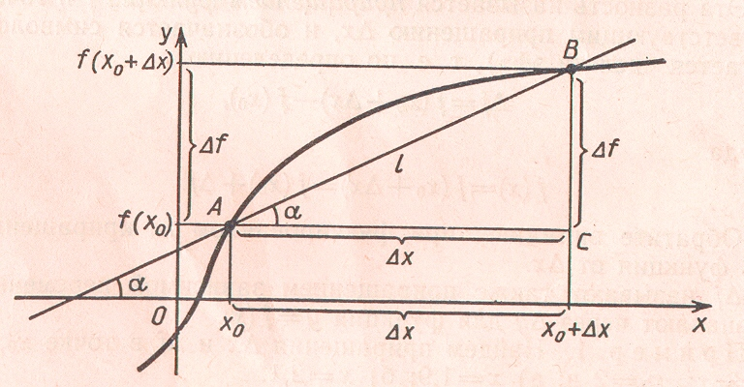

Ответьте на вопросы:

*1. Что называют приращением аргумента?*

*2. Что называют приращением функции?*

*3. Дайте определение мгновенной скорости.*

*4. Дайте определение производной.*

*5. По какой формуле находится производная?*

*6. В чем заключается геометрический смысл производной?*

*7. В чем заключается физический смысл производной?*